БАШKОРТОСТАН РЕСПУБЛИКАHЫБӘЛӘБӘЙ РАЙОНЫ МУНИЦИПАЛЬ РАЙОНЫПРИЮТ ЭШСЕЛӘР ҠАСАБАҺЫНЫҢ ҠАТНАШТӨР:ƏГЕ 3-СӨ “АЛЕНУШКА” БАЛАЛАРБАҠСАHЫ МУНИЦИПАЛЬ АВТОНОМИЯЛЫМƏКТƏПКƏСƏ БЕЛЕМ БИРЕY УЧРЕЖДЕНИЕҺЫ  (МАДОУ № 3 Э.Ҡ. ПРИЮТ) |  | МУНИЦИПАЛЬНОЕ АВТОНОМНОЕ ДОШКОЛЬНОЕОБРАЗОВАТЕЛЬНОЕ УЧРЕЖДЕНИЕ ДЕТСКИЙСАД КОМБИНИРОВАННОГО ВИДА № 3 “АЛЕНУШКА”Р.П.ПРИЮТОВО МУНИЦИПАЛЬНОГО  РАЙОНА БЕЛЕБЕЕВСКИЙ РАЙОН  РЕСПУБЛИКИ БАШКОРТОСТАН  (МАДОУ № 3 Р.П.ПРИЮТОВО)

Выписка из приказов о зачислении воспитанников

В соответствии с Федеральным законом от 29.12.2012 № 273-ФЗ«Об образовании в Российской Федерации», Приказом Министерства просвещения РФ от 15 мая 2020 г. №236 «Об утверждении Порядка приема на обучение по образовательным программам дошкольного образования» с изменениями на 8 сентября 2020 года», постановлением Правительства Республики Башкортостан от 30.09.2013г. №439 «О мерах материальной поддержки воспитания и обучения детей, посещающих образовательные организации, реализующие образовательную программу дошкольного образования, находящиеся на территории РБ», Уставом и Порядке приема воспитанников МАДОУ №3 р.п.Приютово, на основании выданных МКУ Управление образования путёвок для зачисления в ДОУ, заявлений родителей и договоров об образовании по образовательным программам дошкольного образования с родителями (законными представителями), приказываю:

Зачислить в ДОУ следующих воспитанников:

Дата приказа | Номер приказа | Возрастная группа | Число детей
19.01.2026г. | 1 | Группа раннего возраста №1 | 1
03.02.2026г. | 3 | Средняя группа №8 | 1
10.02.2026 | 4 | Группа раннего возраста №6 | 1
19.02.2026 | 6 | Группа раннего возраста №6 | 1
24.02.2026 | 7 | Группа раннего возраста №6 | 1
24.02.2026 | 8 | Старшая группа №4 | 1

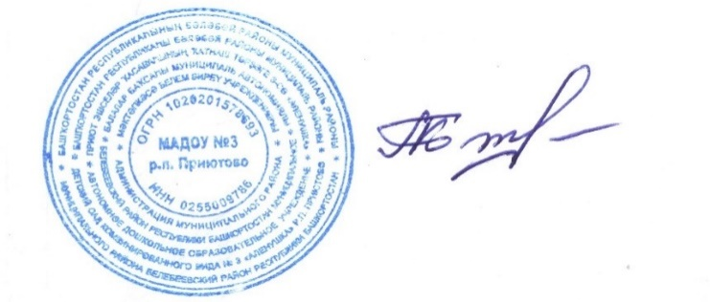

Заведующий: Л.П.Кузьмина

